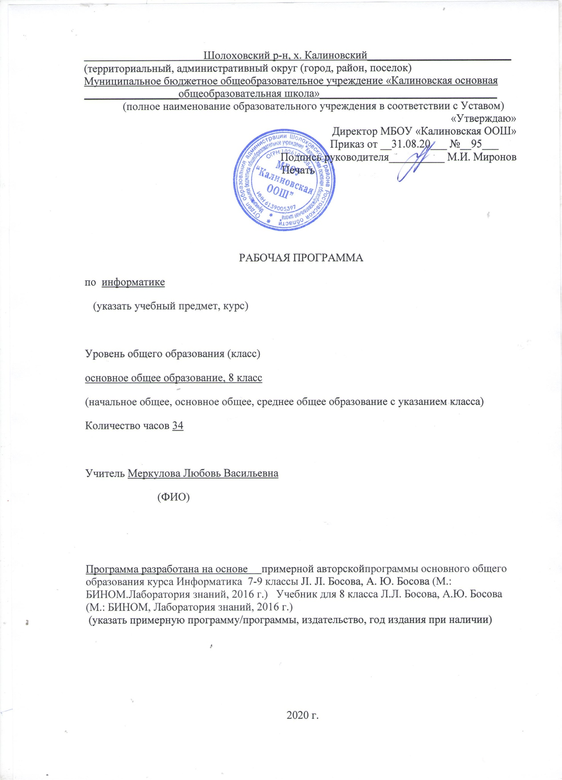

1. Планируемые результаты освоения учебного курса
Работа по учебно – методическому комплексу примерной авторскойпрограммы основного общего образования курса Информатика 7-9 классы JI. JI. Босова, А. Ю. Босова (М.: БИНОМ.Лаборатория знаний, 2016 г.), учебник «Информатика» для 8 класса с учетом требований федерального компонента государственного стандарта основного общего образования призвана обеспечить достижение личностных, метапредметных, предметных и коммуникативных результатов.
Ожидается, что обучающиеся по завершению обучения смогут демонстрировать следующие результаты в освоении информатики:
№ п/п | Разделы учебного  курса | Компетенции | Научится | Получит возможность научиться
1 | Математические основы информатики. | Личностные | -способности увязать учебное содержание с собственным жизненным опытом, понять значимость подготовки в области информатики в условиях развития информационного общества; готовность к повышению своего образовательного уровня и продолжению обучения с использованием средств и методов информатики. | - широкому спектру умений и навыков использования средств информационных и коммуникационных технологий для сбора, хранения, преобразования и передачи различных видов информации, навыки создания личного информационного пространства.
 |  | Предметные | - записывать в двоичной системе целые числа от 0 до 1024;  - переводить целые двоичные числа в десятичную систему счисления;  - складывать и вычитать числа в двоичной записи;  - формирование умений формализации и структурирования информации, умения выбирать способ представления данных в соответствии с поставленной задачей – таблицы, схемы, графики, диаграммы, с использованием соответствующих программных средств обработки данных. | - переводить небольшие десятичные числа из восьмеричной и шестнадцатеричной систем счисления в десятичную систему счисления;  - развитию алгоритмического мышления, необходимого для профессиональной деятельности в современном обществе.
 |  | Метапредметные | – организовывать самостоятельную деятельность с учётом требований её безопасности, сохранности оборудования, организации места занятий. | планировать (в сотрудничестве с учителем, с одноклассниками или самостоятельно) свои действия в соответствии с решаемыми учебно-познавательными, учебно-практическими, экспериментальными задачами.
 |  | Коммуникативные | – анализировать и объективно оценивать результаты собственного труда, находить возможности и способы их улучшения. | – удерживать учебную задачу, выбирать действия в соответствии с поставленной задачей и условиями ее реализации.
2 | Основы алгоритмизации. | Личностные | –проявлять положительные качества личности и управлять своими эмоциями в различных (нестандартных) ситуациях и условиях | – оказывать бескорыстную помощь своим сверстникам, находить с ними общий язык и общие интересы.
 |  | Предметные | - оперировать алгоритмическими конструкциями «следование», «ветвление», «цикл»;  - понимать термины «исполнитель», «формальный исполнитель», «система команд исполнителя СКИ» и др.;  - использовать различные средства самоконтроля с учетом специфики изучаемого предмета | - исполнять алгоритмы, содержащие ветвление и повторения, для формального исполнителя с заданной системой команд;  -выбирать наиболее эффективные решения поставленной задачи;  - развитию умений составить и записать алгоритм для конкретного исполнителя;
 |  | Метапредметные | - общаться и взаимодействовать со сверстниками на принципах взаимоуважения и взаимопомощи, дружбы и толерантности;  – обеспечивать защиту и сохранность природы во время активного отдыха и занятий физической культурой; | - -планировать (в сотрудничестве с учителем, с одноклассниками или самостоятельно) свои действия в соответствии с решаемыми учебно-познавательными, учебно-практическими, экспериментальными задачами;
 |  | Коммуникативные | – определять наиболее рациональную последовательность действий по коллективному выполнению учебной задачи (план, алгоритм), а также адекватно оценивать и применять свои способности в коллективной деятельности. | – планировать последовательность действий для достижения какой-либо цели (личной, коллективной, учебной, игровой и др.);  -управлять эмоциями при общении со сверстниками и взрослыми.
3 | Начала программирования. | Личностные | – проявлять трудолюбие и упорство в достижении поставленных целей; | – формировать навыки и умения безопасного и целесообразного поведения при работе с компьютерными программами и в Интернете, умения соблюдать нормы информационной этики и права.
 |  | Предметные | - записывать на выбранном языке программирования арифметические и логические выражения и вычислять их значения;  – формировать знания об алгоритмических конструкциях, логических значениях и операциях; знакомство с одним из языков программирования и основными алгоритмическими структурами — линейной, условной и циклической; | - разрабатывать в среде формального исполнителя короткие алгоритмы, содержащие базовые алгоритмические конструкции;  – в доступной форме объяснять правила программированияанализировать и находить ошибки, эффективно их исправлять.
 |  | Метапредметные | – организовывать самостоятельную деятельность с учётом требований её безопасности, сохранности оборудования, организации места занятий. | -контролировать выполнение действий, вносить необходимые коррективы
 |  | Коммуникативные | – формировать представления о компьютере как универсальном устройстве обработки информации. | – развивать основные навыки и умения использования компьютерных устройств.
:

2. Содержание учебного предмета, курса

№ | Раздел, темы учебного курса | Количество часов на раздел | Формы контроля
1 | Математические основы информатики.  Цели изучения курса информатики и ИКТ. Техника безопасности и организация рабочего места. Общие сведения о системах счисления. Непозиционные системы счисления.  Позиционные системы счисления. Развёрнутая и свёрнутая форма записи чисел.  Двоичная система счисления. Восьмеричная система счисления.  Шестнадцатеричные системы счисления.  Перевод чисел из 2-й, 8-й и 16-й в десятичную систему счисления.  Правило перевода целых десятичных чисел в систему счисления с основанием q.Двоичная арифметика.Представление целых и вещественных чисел в компьютере.Представление текстов в компьютере. Представление графических изображений в компьютере.Элементы алгебры логики. Высказывание. Логические операции.Свойства логических операций. Логические элементы. | 13 | Контрольная работа №1.
2 | Основы алгоритмизации.  Понятие алгоритма.  Исполнитель алгоритма. Разнообразие исполнителей алгоритмов.Свойства алгоритма. Возможность автоматизации деятельности человека.Способы записи алгоритмов. Объекты алгоритмов. Величины и выражения. Арифметические выражения.Логические выражения. Команда присваивания.Табличные величины. Алгоритмическая конструкция «следование». Линейные алгоритмы для исполнителя Робот.Алгоритмическая конструкция «ветвление». Исполнение разветвляющихся алгоритмов.Полная и неполная формы ветвления. Простые и составные условия.Алгоритмическая конструкция «повторение». Цикл с заданным условием продолжения работы.Циклические алгоритмы с заданным условием продолжения работы для исполнителя Робот | 9 | Контрольная работа №2.
3 | Начала программирования. Общие сведения о языке программирования Паскаль.Организация ввода и вывода данных. Первая программа.Программирование линейных алгоритмов.Программирование разветвляющихся алгоритмов. Условный оператор.Составной оператор. Многообразие способов записи ветвлений.Программирование циклов с заданным условием продолжения работы. Программирование циклов с заданным числом повторений. | 10 | Контрольная работа №3.
 | Итоговое повторение | 2 | Итоговая контрольная работа
 | Итого: | 34

Тематическое планирование по информатике 8 класс.
№ | Раздел, тема урока | Кол-во часов | Дата план/фак | Предметные компетенции | Вид учебной деятельности | Д/з
 | Математические основы информатики.Инструктаж по технике безопасности. Введение в предмет. Общие сведения о системах счисления | 1 | 02.09.20 | Знание техники безопасности на уроках информатики.  Умение выявлять различие в унарных, позиционных и непозиционных системах счисления.  Умение анализировать логическую структуру высказываний.  Умение переводить целые числа из десятичной системы счисления в двоичную, восьмеричную, шестнадцатеричную и обратно.  Умение выполнять операции сложения и умножения над небольшими двоичными числами.  Умение записывать вещественные числа в естественной и нормальной формах, строитьтаблицы истинности для логических выражений, вычислять логическое значение логического выражения. | Рассказ учителя.Фронтальная работа с классом | Введение
 | Позиционные и непозиционные системы счисления | 1 | 09. 09.20 |  | Устный опрос, работа у доски, работа в группах.  Самостоятельное выполнение заданий | §1.1.1
 | Двоичная, восьмеричная и шестнадцатеричная системы счисления | 1 | 16. 09.20 |  | Рассказ учителя. Работа по учебнику в тетрадях | §1.1.2-1.1.4
 | Перевод чисел из 10-ой системы счисления в 2, 8, 16-ю системы счисления | 1 | 23. 09.20 |  | Работа по учебнику в тетрадях | §1.1.5
 | Перевод чисел из 2, 8, 16-ой систем счисления в 10-ю систему счисления. | 1 | 30. 09.20 |  | Индивидуальная работа (презентация). | §1.1.5
 | Двоичная арифметика. Арифметические операции в позиционных системах счисления | 1 | 07. 10.20 |  | Работа по учебнику в тетрадях | §1.1.6
 | Представление целых, вещественных чисел | 1 | 14. 10.20 |  | Фронтальная работа с классом | §1.2
 | Высказывание. Логические операции | 1 | 21. 10.20 |  | Устный опрос, работа у доски, работа в группах. | §1.3.1-1.3.2
 | Построение таблиц истинности для логических выражений | 1 | 11.11.20 |  | Работа на компьютере | §1.3.3
 | Свойства логических операций | 1 | 18.11.20 |  | Выполнение заданий под контролем учителя | §1.3.4
 | Решение логических задач | 1 | 25.11.20 |  | Индивидуальная работапо карточкам | §1.3.5
 | Логические элементы | 1 | 02.12.20 |  | Работа по учебнику в тетрадях | §1.3.6, подг. к тесту
 | Контрольная работа №1 | 1 | 09.12.20 |  | Индивидуальная работа | Повторить §1.1 -§1.3
 | Основы алгоритмизации.  Алгоритмы и исполнители | 1 | 16.12.20 | Умение определять по блок-схемам, для решения какой задачи предназначен данный алгоритм.  Умение строить цепочки команд, арифметические, строковые, логические выражения и вычислять их значения.  Умение использовать готовые алгоритмы для конкретных исходных данных, преобразовывать запись алгоритма из одной формы в другую.  Умение анализировать изменение значений величин при пошаговом выполнении алгоритма. | Рассказ учителя. Фронтальная работа с классом | §2.1
 | Способы записи алгоритмов | 1 | 23.12.20 |  | Работа по учебнику в тетрадях | §2.2
 | Объекты алгоритмов | 1 | 13.01.21 |  | Работа на компьютере | §2.3
 | Алгоритмическая конструкция «следование» | 1 | 20.01.21 |  | Индивидуальная работа | §2.4.1
 | Алгоритмическая конструкция «ветвление» | 1 | 27.01.21 |  | Фронтальная работа с классом | §2.4.2
 | Алгоритмическая конструкция «повторение». Цикл с заданным условием продолжения работы | 1 | 03.02.21 |  | Рассказ учителя.Фронтальная работа с классом | §2.4.3
 | Цикл с заданным условием окончания работы | 1 | 10.02.21 |  | Устный опрос, работа у доски, работа в группах. | §2.4.3
 | Цикл с заданным числом повторений | 1 | 17.02.21 |  | Работа на компьютере | §2.4.3, подг. к тесту
 | Контрольная работа №2 | 1 | 24. 02.21 |  | Индивидуальная работа | Повторить §2.1 -§2.4
 | Начала программирования  Общие сведения о языке программирования Паскаль | 1 | 03. 03.21 | Умение анализировать готовые программы, определять по программе, для решения какой задачи она предназначена, выявлять этапы решения задачи на компьютере.  Умение программировать линейные алгоритмы, предлагающие вычисление арифметических выражений.  Умение разрабатывать программы, содержащие операторы ветвления, цикла, в том числе с использованием логических операций. | Рассказ учителя.Фронтальная работа с классом. | §3.1
 | Организация ввода и вывода данных | 1 | 10.03.21 |  | Работа на компьютере | §3.2
 | Программирование линейных алгоритмов | 1 | 17.03.21 |  | Работа на компьютере | §3.3
 | Программирование разветвляющихся алгоритмов. Условный оператор | 1 | 31.03.21 |  | Работа на компьютере | §3.4.1
 | Составной оператор. Многообразие способов записи ветвлений | 1 | 07.04.21 |  | Работа на компьютере | §3.4.2-3.4.3
 | Программирование циклов с заданным условием продолжения работы | 1 | 14.04.21 |  | Устный опрос, работа у доски, работа в группах. | §3.5.1
 | Программирование циклов с заданным условием окончания работы | 1 | 21.04.21 |  | Работа на компьютере | §3.5.2
 | Программирование циклов с заданным числом повторений | 1 | 28.04.21 |  | Фронтальная работа с классом. Работа в парах. | §3.5.3
 | Различные варианты программирования циклического алгоритма | 1 | 05.05.21 |  | Работа на компьютере | §3.5.4, подг. к тесту
 | Контрольная работа №3 | 1 | 12.05.21 |  | Индивидуальная работа | Повторить §3.1 -§3.5
 | Итоговое повторение  Обобщение и повторение пройденного материала. Основные понятия курса | 1 | 19.05.21 | Владение основами самоконтроля, самооценки, принятия решений | Фронтальная работа с классом | Повторить гл.1-3
 | Итоговое тестирование | 1 | 26.05.21 | Умение определять наиболее рациональную последовательность действий по коллективному выполнению учебной задачи (план, алгоритм), а также адекватно оценивать и применять свои способности. | Индивидуальная работа | Повторить гл.1-3

СОГЛАСОВАНО СОГЛАСОВАНО
Протокол заседания Заместитель директора по УВР
методического совета _____________ С.А. Лысенков
МБОУ «Калиновская ООШ» подпись
от ____________2020__ года №___ _____ _________ 2020__ года
____________ С.А. Лысенков (дата)
подпись руководителя МС ФИО

